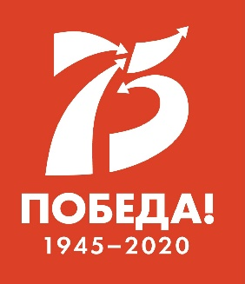

МЕЖДУНАРОДНЫЙ ДЕТСКИЙ ЦЕНТР «АРТЕК»

ПРЕСС-ЦЕНТР

«Артек» в третий раз присоединился к всемирной образовательной акции «Тотальный диктант»
Пресс-релиз

17 октября 2020 г.

17 октября «Артек» в третий раз стал официальной и самой большой в Крыму площадкой всемирной образовательной акции «Тотальный диктант». Свою грамотность проверили около восьмисот школьников из Крыма и Севастополя – участники 13 смены «Космическая одиссея «Артека». Диктант для них прочел директор Международного детского центра Константин Федоренко. В акции также приняли участие вожатые и сотрудники разных подразделений, в том числе в новых форматах – онлайн и #пишемдома.
13-я смена «Космическая одиссея «Артека» посвящена развитию человечества и ответственности, что лежит на человеке в связи с его деятельностью в космосе. Ответственное и бережное отношение к миру воспитывается в том числе через любовь и уважение к родному языку, поэтому в «Артеке» третий год подряд поддерживают акцию «Тотальный диктант». Символично, что тема диктанта в этом году созвучна теме смены – автор Андрей Геласимов написал текст «Пэр а́ спэра», посвящённый жизни основоположника теоретической космонавтики Константина Циолковского.
«Сегодняшнее событие важно для нас, ведь на территории Страны Детства говорят по-русски, – отметил директор Международного детского центра Константин Федоренко, открывая акцию в «Артеке». – На этом языке говорили великие люди, которые открыли миру космос: это Константин Циолковский, Сергей Королев, Юрий Гагарин, Алексей Леонов. «Тотальный диктант» сегодня поможет каждому оценить себя как человека, живущего в стране с такой славной историей, такими традициями и героями».
Организаторами акции в «Артеке» стали учителя русского языка и литературы. Все они прошли подготовительные курсы онлайн. К участию пригласили желающих артековцев 8-11 классов, учеников артековской школы, а также вожатых и сотрудников. Учащиеся школы написали диктант в своих классах, а артековцы – на «Артек-Арене». При этом были соблюдены все требования Роспотребнадзора.
Накануне «Тотального диктанта» ребята побывали в одном из старейших музеев «Артека» – музее «Космос» и многое узнали о Константине Циолковском. Это подстегнуло их любопытство, стало еще одной причиной, по которой отряды захотели поучаствовать в акции. Артековцы написали третью из четырех частей текста – «Пэр а́ спэра. 1875 год. Москва».
«Я впервые поучаствовал в «Тотальном диктанте»! Пришел сюда, чтобы получить интересный опыт и проверить свои знания, – поделился Владимир Ковбасюк из Севастополя. – Надеюсь на хорошую оценку. Ведь русский – наш родной язык, и быть неграмотным – никуда не годится».
«Впечатления от диктанта хорошие. Рассчитываю на «4» или «5». Текст интересный, диктатор читал не спеша и разборчиво. Думаю, все ребята справились! – рассказала Инесса Карнаушенко из Керчи. – Я и в школе люблю писать диктанты. Но этот, конечно, отличается. Здорово, что мы пишем вместе, всей «Артек-Ареной».
«Русский в школе был моим любимым предметом. Поэтому я решил поучаствовать в «Тотальном диктанте», – рассказала вожатая Анастасия Камаева. – Это хорошее и важное дело помогает понять свой уровень знаний и объединяет людей, которые любят русский язык».
Награждение артековцев-отличников состоится на закрытии смены 25 октября.

АКТУАЛЬНЫЕ ИНТЕРНЕТ-РЕСУРСЫ «АРТЕКА»: | 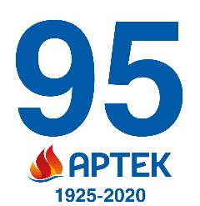
Фотобанк | http://artek.org/press-centr/foto-dlya-pressy/
Youtube-канал: | www.youtube.com/c/artekrussia
SM-аккаунты: | vk.com/artekrussia  www.facebook.com/artekrussia  www.instagram.com/artekrussia/

